Aguilar Vitancio Victor Manuel 20212196K

1.

-- Tabla cliente

CREATE TABLE cliente (

dni INT PRIMARY KEY,

nombre VARCHAR(50),

apellidos VARCHAR(100),

fecha_nac DATE,

tfno VARCHAR(15)

);

-- Tabla producto

CREATE TABLE producto (

codigo INT PRIMARY KEY,

nombre VARCHAR(100),

precio INT

);

-- Tabla compra

CREATE TABLE compra (

id_compra INT PRIMARY KEY,

dni_cliente INT,

fecha_compra DATE,

FOREIGN KEY (dni_cliente) REFERENCES cliente(dni)

);

-- Tabla venta

CREATE TABLE venta (

id_compra INT,

codigo_producto INT,

cantidad INT,

FOREIGN KEY (id_compra) REFERENCES compra(id_compra),

FOREIGN KEY (codigo_producto) REFERENCES producto(codigo)

);

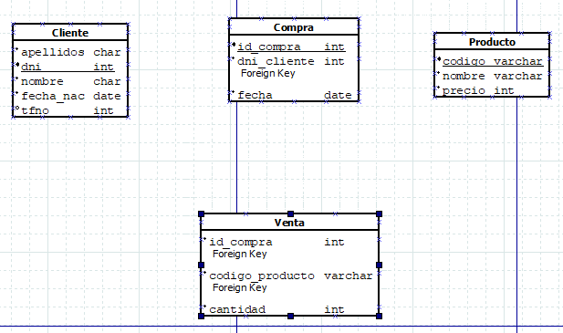2.

- SELECT cliente.nombre, apellidos, producto.nombre, compra.fecha, venta.cantidad,venta.cantidad*producto.precio FROM cliente JOIN compra ON cliente.dni = compra.dni_cliente JOIN venta on compra.id = venta.id_compra JOIN producto ON venta.codigo_producto = producto.codigo WHERE cliente.nombre = “José” AND cliente.apellidos = “Pérez”

3.